**“Vacaciones para toda la vida” de la mano de Trident Senses**

**La marca sorprende a los consumidores con esta atractiva promoción que se desarrolla entre abril y diciembre a través de la web** [**www.vacacionestrident.es**](http://www.vacacionestrident.es)

**Madrid, 25 de junio 2015** – ¿Quién no ha soñado con unas vacaciones para toda la vida y viajar cada año a lugares diferentes? Trident Senses quiere hacer realidad este deseo entre sus consumidores, premiando su fidelidad a la marca a través de esta innovadora promoción y dando un impulso al segmento sensorial de chicles en España.

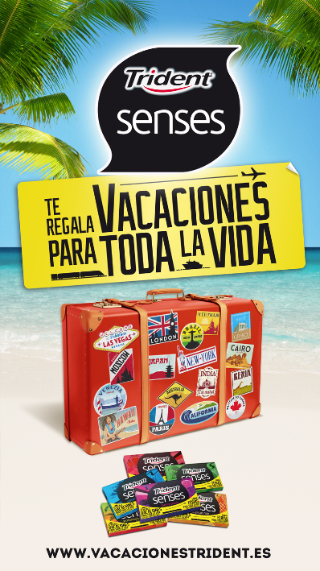La mecánica de participación en la promoción es muy sencilla: el consumidor debe comprar un paquete de cualquier variedad de Trident Senses, entrar en la web [www.vacacionestrident.es](http://www.vacacionestrident.es) e introducir el código único que encontrará en el pack.

Automáticamente entrará en el sorteo de unas vacaciones para toda la vida. Cuántos más códigos introduzca, más probabilidades tendrá de ganar. Es imprescindible conservar los packs de Trident Senses para presentarlos como prueba de compra y participación en caso de resultar ganador. Para poder participar será necesario ser mayor de 18 años y ser residente en territorio español.

Se puede participar en la promoción desde el pasado 6 de Abril hasta el 15 de diciembre. El sorteo ante notario tendrá lugar el 21 de diciembre.

El ganador podrá disfrutar de un premio de 3.000 € netos anuales hasta cumplir los 67 años de edad. Además del gran premio de “Vacaciones para toda la vida”, la marca también sorteará de forma mensual otros cuatro premios intermedios de 3.000€ netos cada uno, entre los meses de agosto y noviembre de 2015.



Esta promoción, protagonizada por una maleta roja de Trident Senses en la que se pueden ver los sellos de diferentes destinos en los que disfrutar del premio, estará apoyada por una potente campaña de comunicación 360º que empezará a partir de finales de Junio, y que incluye una amplia presencia en TV, Exteriores y Radio, así como un importante visibilidad en los puntos de venta y gran activación en medios digitales.

**Sobre Trident Senses**

En el año 2008 nace, de la mano de Trident Senses, el segmento placer, que engloba los chicles más sensoriales del mercado de chicles en España. Es la marca que ha liderado la innovación en este segmento con lanzamientos como Megamystery en 2011, o el más reciente lanzamiento del nuevo sabor Berry Party en 2013. Como marca principal, Trident Senses tiene como objetivo ser el motor del crecimiento en este segmento. Según los datos del TAM FM’15 de la consultora Nielsen, Trident es la marca líder en España del mercado de chicle adulto con una cuota de mercado del 40,5%, a la que contribuye en gran parte el consumo de Trident Senses.

**Sobre Mondelez España**

Mondelez España opera en las categorías de galletas, chocolates, queso, salsas, postres, café, chicles y caramelos, en las que comercializa marcas emblemáticas como Fontaneda, Belvita, Oreo, Príncipe, Milka, Toblerone, Suchard, Philadelphia, El Caserío, Royal, Saimaza, Tassimo, Dulciora, Halls y Trident.

Para más información sobre Mondelez España accede al link [www.mondelezinternational.es](http://www.mondelezinternational.es)

|  |  |
| --- | --- |
| **Contactos:** | Ketchum |
|  | Cloe García / Mónica Vicente |
|  | [monica.vicente@ketchum.com](mailto:monica.vicente@ketchum.com) [cloe.garcia@ketchum.com](mailto:cloe.garcia@ketchum.com)  Tlf.: 91 788 32 00 |